

小七·今日动态
• DAILY LIFE
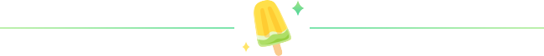
↓↓↓
2025/12/18
我们的主题——《快乐六个宝》

一、来园情况

1.来园人数：今日来园24人，6人请假。
2.来园情绪：全部幼儿来园情绪比较稳定，孩子们还能开开心心地走进教室里，愿意选择自己喜欢的区域进行游戏，真不错！

- 重点观察记录
日期:2025.12.18
序号 | 姓名 | 午睡情况（⭐自主入睡  △晚睡） | 序号 | 姓名 | 午睡情况（⭐自主入睡  △晚睡）
1 | 赵妍希 | ⭐ | 16 | 杨星屹 | ⭐
2 | 赵羽婧 | 请假 | 17 | 陆玟佑 | 请假
3 | 王文玥 | ⭐ | 18 | 赵凌枫 | ⭐
4 | 侯伊诺 | ⭐ | 19 | 马浩宇 | ⭐
5 | 李沐瑶 | ⭐ | 20 | 郭启哲 | 请假
6 | 黄一萌 | ⭐ | 21 | 李恩硕 | 请假
7 | 田冉 | ⭐ | 22 | 张奥寻 | 请假
8 | 高雨桐 | ⭐ | 23 | 王晟源 | ⭐
9 | 樊予汐 | ⭐ | 24 | 赵泽皓 | ⭐
10 | 徐悠然 | ⭐（晚睡） | 25 | 顾烨晨 | ⭐
⭐11 | 肖柠舟 | ⭐ | 26 | 姜词 | ⭐
12 | 颜乐依 | ⭐ | 27 | 陈星睿 | ⭐
13 | 付轩珞 | ⭐ | 28 | 位知新 | ⭐（晚睡）
14 | 陈欣悦 | 请假 | 29 | 陈胤辰 | ⭐（晚睡）
15 | 崇梓渔 | ⭐ | 30 | 宋宛谣 | ⭐

三、区域活动
区域活动
愿意参加区域游戏，并能自主选择区域的小朋友是：李沐瑶、王文玥、马浩宇、杨星屹、侯伊诺、黄一萌、樊予汐、颜乐依、付轩珞、宋宛谣、崇梓渔
能体会到区域游戏乐趣，并愿意合作的小朋友是：高雨桐、赵凌枫、王晟源、徐悠然、赵泽皓、顾烨晨、姜词、陈星睿、位知新、陈胤辰、肖柠舟、田冉、赵妍希
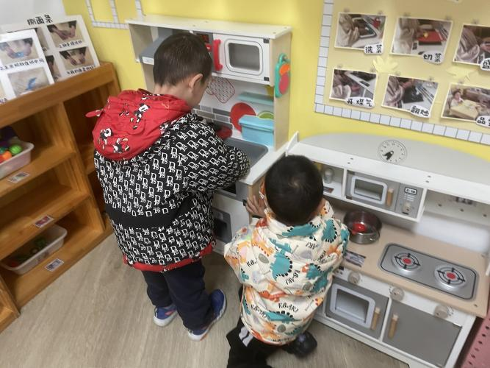
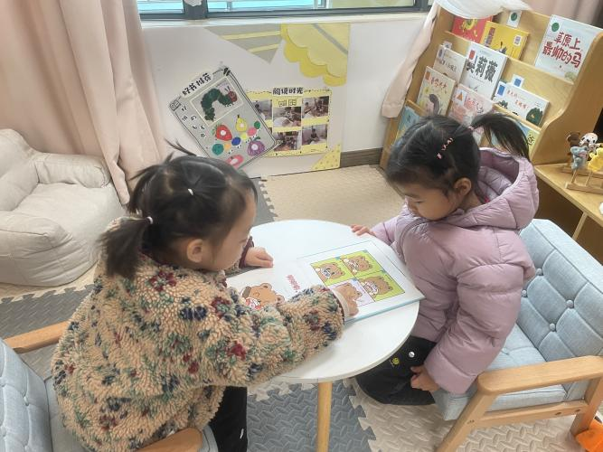

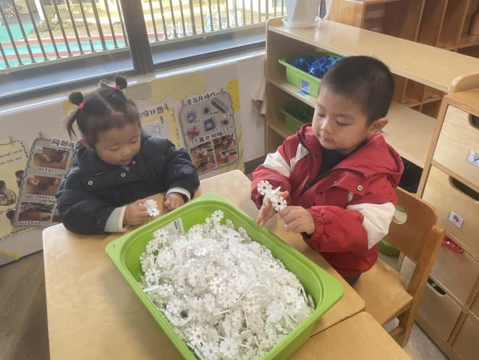
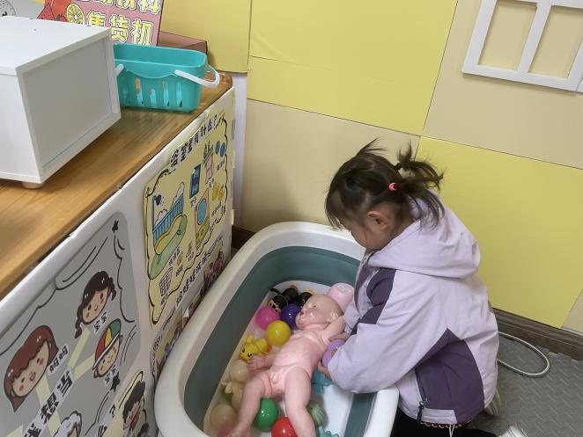

四、生活活动

生活活动：我爱吃点心
愿意吃点心，能自主吃完点心的小朋友是：高雨桐、赵凌枫、李沐瑶、王文玥、马浩宇、杨星屹、樊予汐、位知新、陈胤辰、付轩珞、宋宛谣、崇梓渔
在吃点心中能细嚼慢咽，一口一口慢慢吃的小朋友是：侯伊诺、黄一萌、田冉、赵妍希、赵泽皓、顾烨晨、肖柠舟、颜乐依、王晟源、徐悠然、姜词、陈星睿
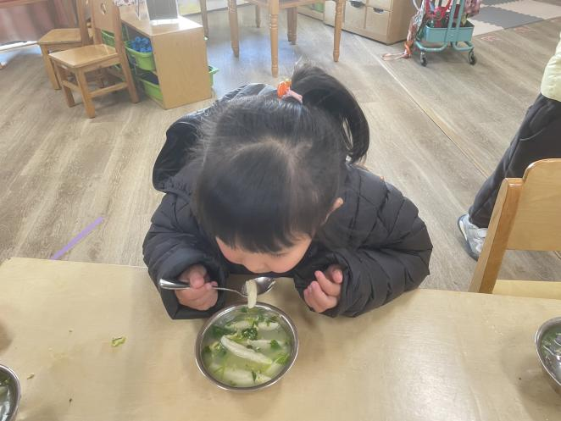
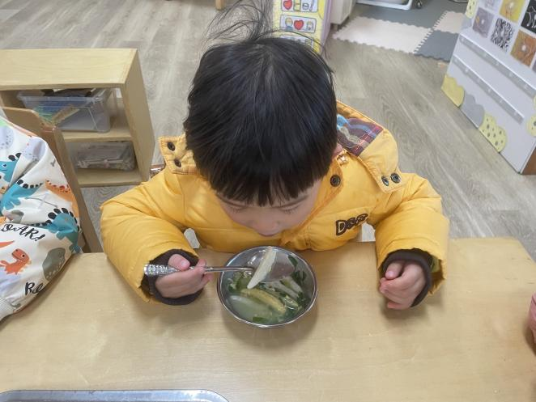

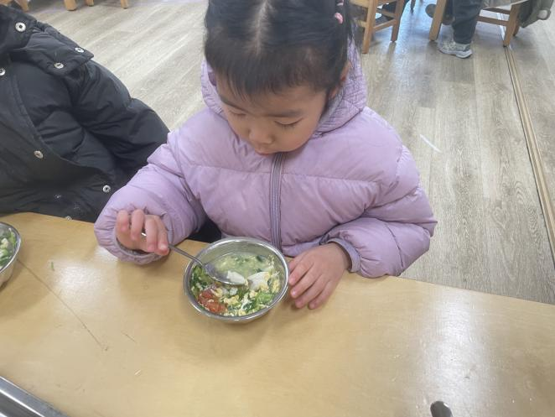
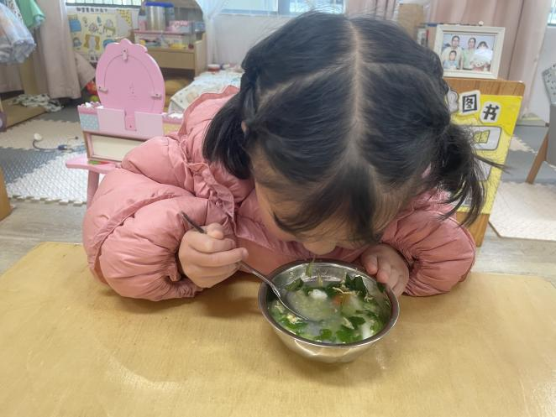

五、温馨提示

1.最近天气变化多样，家长们注意关注天气情况，及时为幼儿增加衣物。
2.近期周边传染病较多，请家长们关注孩子的体征，如有异常及时就医哦！

